Nüvə Maqnit Spektroskopiya

Spektroskopiya --- elektromaqnit şüalanma ilə atomlar və molekullar arasında qarşılıqlı əlaqəni araşdırır.elektromaqnit şüalanmanın dalga və hissəcik xüsusiyyəti vardır. Dalga olaraq şüanın yayılması ücün bir mühit tələb olunur və bu dalganın uzunlugu, tezliyi, sürəti və şiddəti var.
Dalga uzunlugu (λ)- bir-birini izləyən iki dalga zirvəsi arasındakı uzunluqdur.
Dalga uzunlugu mikron(µ), millimikronm(mµ),və ya Angistrim(A)olaraq verilir.
1A= 10⁻⁸sm= 10⁻¹⁰m 1mµ= 10⁻⁷sm=10A= 1nm (nanometr)
Tezlik(ν)- -- müəyyən bir vaxtda müəyyən bir nöqtədən kecən dalgaların sayıdır.
Vahidi—sm¹
( 1Hertz= 1 vibrasiya/san ) işıgın sürəti ilə tezliyi və dalga uzunlugu arasındakı əlaqə
c= λν c= 3.10¹⁰ sm/sn (işıq sürəti)
Dalga sayı(ν)--- bir sm-ə düşən dalgaların sayıdır(sm⁻¹)
ν = 1/ λ
Dalga intensivliyi(A)---- sinusoidal hərəkət edən dalganın absisdən məsafəsidir.
Dalga dövrü (τ) --- bir tam dövr ücün tələb olunan vaxtdır. Vahidi san/ dövr Tezliyin tərsinə τ = 1/ ν işıgın maddəyə müdaxiləsi işıgın hissəcik xüsusiyyəti ilə izah olunur.Hər bir hissəcik (foton) müəyyən bir xüsusiyyətə malikdir, enerjisi var. Eynşteyn-Plank formuluna görə bir işıgın enerjisi dalga uzunlugu ilə tərs. Tezliyi ilə düz mütənasibdir.
E= h.v= h.c/λ h= 6.63 10⁻²⁷joul.sn / hissəcik
Maddəyə göndərilən işıgın bir hissəsi maddə tərəfindən udularaq həyəcanlanır. Buna adsorbsiya deyilir. Radiasiya .əklində, həyəcanlanmış maddənin tərkibində olan artıq enerji Emissiya adlanır.
Bir molekulun ümumi enerjisi müxtəlif enerjilərin cəmidir.
E_{molekul} = E_{göndərilən} + E _{elektronik}+ E_{vibrasiya}+ E_{dönmə} + E_{spin} + E_{digər}
Bir molekul ücün iki enerji səviyyəsi arasındakı enerjiyə ekvivalent bir enerji verildikdə molekul bu enerjini adsorbsiya edir, buna enerjinin kvantlaşdırılması deyilir.
E_{göndərilən} --- bütövlükdə molekulun hərəkəti nəticəsində yaranan enerjidir. Molekul və atom elektronlarının sahib oldugu potensial və kinetik enerji ilə əlaqəlidir.
E(elektronik)--- iki atom orbitalının birləşməsi ilə bir kovalent rabitə əmələ gəlirkən yaranır.
E(vibrasiya)—molekulda atom və qruplar bir-birinə görə hərəkət edirlər. Bu zaman alınan enerji vibrasiya enerjisidir. Vibrasiya ücün tələb olunan enerji 0,1eV-dir ki, bu da İR süalanması ilə təmin edilir.
E( dönmə) -molekulun öz oxu ətrafında dönməsi ilə izah olunur. fırlanma ücün 0,005eV lik enerji lazimdır. Bu enerji uzaq İR radiasiya ilə təmin olunur.
E(spin) --- maqnit sahəsində nüvənin vəya qoşalaşmamış elektronların spin oxunun istiqaməti müəyyən edilir.

.İnfraqırmızı spektroskopiya
Elektromaqnit spektrin 750mµ - 1mm (13000-10sm⁻¹) arası infraqırmızı bölgə kimi bilinir. Üc hissədə təhlil edilir.
Yaxın İQ (Overton) 0,75-2,5 µ (13000-4000sm⁻¹)
İR- 2,5-15 µ (4000-600sm⁻¹ )
Uzaq İQ—15µ -1sm (666-10sm⁻¹ )
Üzvi kimyada istifadə edilən 4000-600 sm bölgədir.Bu bölgə təməl bölgədir və iki yerə ayrılır
- Grup tezlikləri bölgəsi –2,5- 8 µ (4000-1300sm ⁻¹) bu bölgədəki piklərin köməyilə funksional qruplar təyin olunur.
- Barmaq izi bölgəsi – 8-15 µ (1300-667sm⁻¹) bu bölgədəki zirvələr bütün molekuldur.buna görə də aktualdır.
İQ spektroskopiyada molekul tərəfindən udulan işıq molekulun fırlanma və vibrasiya enerjisi ilə müəyyən edilir.molekul işıgı udaraq fırlanma və vibrasiya enerjisi səviyyələri dəyişir. Bu dəyişiklik, atomların kütlələrinə, rabitə gücünə və quruluşuna baglıdır.Yxın İQ bölgədə şüalar titrəyir və fırlanır. Uzaq İQ bölgədə isə şüalar yalnız fırlanma spektrinə təsir edir.
Bir molekulun İQ süalanmanı udması ücün 2 şərt vardır(İR aktiv olması)
- Süalanmanın tezliyi molekulun vibrasiya tezliyinə bərabər olmalıdır.
- Titrəmə hərəkəti molekulun dipol momentində dəyişiklik etməlidir.bu vibrasiyada (- ) və (+) yüklərin yeri dipol momentini təyin edir. Atomların titrəməsi nəticəsində dipol momenti dəyişir.bu isə elektrik sahəsi yaradır.
Bir molekulda titrəşim hərəkəti iki əks qüvvədən yaranır
Bunlar
- Elektron-elektron və ya nüvə-nüvə arası itələmə qüvvəsi
- Valentlik elektronlar arasındakı baglayıcı qüvvələr. bu qüvvələr molekulda uzanma və əyilmə kimi iki vibrasiyaya səbəb olurlar., bunlar əsas titrəşimlərdir.
A-Uzanma vibrasiyası--- iki atomun oxları boyunca yaxınlaşıb uzaqlaşmasıdır.
zanma vibrasiyalarının tezliyi əyilmə vibrasiyalarının tezliyindən böyükdür.
B- əyilmə vibrasiyaları—

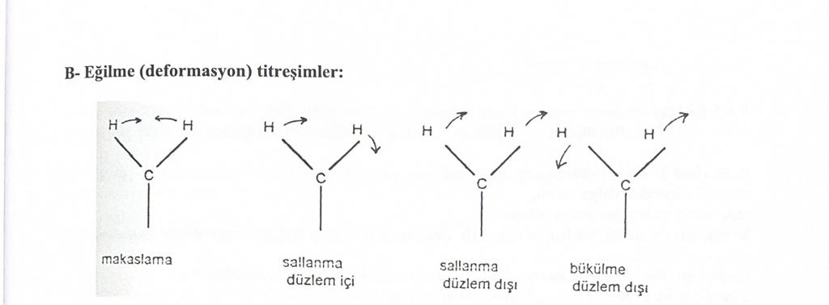

Bir molekulun əsas vibrasiya sayı belə tapılır

Tərkibində N sayda atom olan molekul xətti olduqda 3N-5, xətti deyisə 3N-6 qədər əsas vibrasiya göstərir. Molekulda atomların hərəkətini göstərmək ücün 3 koordinat göstərilməlidir. Bir molekulun 3 sərbəstlik dərəcəsi var. Xətti bir molekul 3 translyasiya və 2 fırlanma hərəkəti etdiyi ücün 3N-5 vibrasiya edər. Xətti olmayan molekul 3 translyasiya və 3 fırlanma edər, bu səbəblə molekullarda vibrasiya sayı 3N-6 olur. Xətti bir molekul olan 3 atomlu HCN 3.3-5 =4 vibrasiya, 2 atomlu HCl 3.2-5 =1vibrasiya edər.
Spektrdə müşahidə edilən udma zolaqları həmişə hesablanmış sayda olmaya bilər. qeyri fundamental birləşmə və overton zolaqları ilə spektrdə zolaqların sayı atra bilər. qarışıq zolaqlar molekulda müxtəlif vibrasiyaların eyni vaxtda həyəcanlanması nəticəsində əmələ gəlir, iki və daha cox zolagın cəminə və ya fərqinə bərabər tezliklərdə zəif zolaq yaratmasıdır.Overton zolaqlar isə. Qüvvətli bir zolagın tezliyinin iki qatı olan tezlikdə görülən zolaqdır.(1700sm ⁻¹də güclü udma zolagı olan bir qrupun 3400sm ⁻1də zəif bir zolaq verməsi).overton zolagı güclü bir zolaga yaxındırsa , bu zolagın intensivliyi anormal arta bilər. buna Fermi rezonans deyilir.

Vibrasiya tezliklərinin sayına təsir edən amillər bunlardır.
- Qeyri-əsas zolaqlar (overton, kombinasiya) zolaqların sayını artırır.
- Bir vibrasiya IR .walanmas;na qarşı aktiv olmaya bilər.
- Absorbsiya vibrasiyası cox azdır və ya güclü vibrasiya altında ola bilər
- İstənilən vibrasiya alətin hüdudlarından kənarda ola bilər
- Bir necə vibrasiya eyni yerdə udula bilər
Grup tezlikləri
A və B kimi ikiatomlu molekulda atomların gərilmə vibrasiyasının tezliyi Hook qanununun köməyilə hesablanır.bu vibrasiyaların tezliyi hər iki atomun tezliyidir, onların kütləsindən və onları birləşdirən rabitənin qüvvə sabitindən asılıdır. 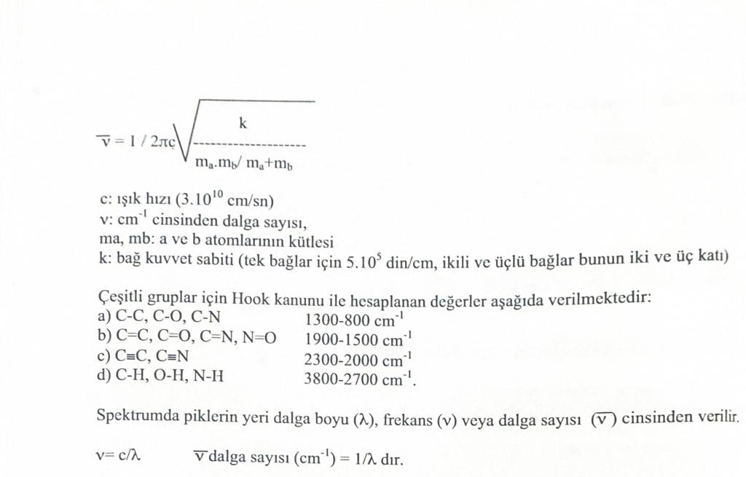

Absorbsiya tezliyinə təsir edən amillər
- Qrup qarşılıqlı əlaqəsi var. Eyni simmetriyaya malik və eyni bölgədə üdma ilə 2 zolaq 1-1nə qarışa bilər
- Halqa uzandıqca lazım olan tezlik və enerji artır
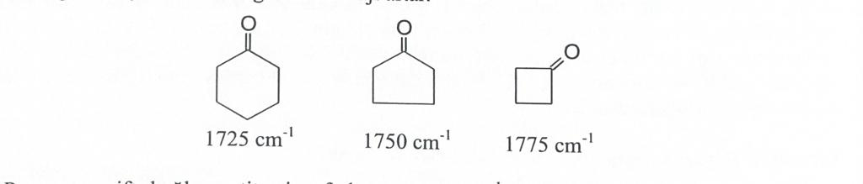
- Rezonans ikiqat rabitələrin vibrasiya tezliyini 30sm ⁻¹ azltdigi halda, birqat rabitələrin vibrasiya tezliyini artırır
- Maddədə hidrogen rabitəsi varsa , udulma daha aşagı dalga uzunluguna kecir, rabitənin qüvvə sabiti azalır.

Alət
İQ spektroskopiyada işıq mənbəyi kimi Nerst flameni və ya Globar istifadə olunur.
Nerst flamanı--- sirkonium oksid, torium oksid və tritium oksidlərin qarışıgı olan cubuqdur. Bunlar 1800C-yə qədər qızdırıldıqda İQ süalar yayır.
Globar--- silisium karbid olub 1200C qizdırıldıqda İQ süaları buraxır.
Alətin digər hissələri bir spektrometr ücün zəruri cihazlardır.monoxromatorlar şüşə və ya kvars ola bilər.nümunə qabları kimi radiasiyaya davamlı olmayan qələvi metal halogenidlərdən (KBr) istifadə olunur.

İR -də istifadə olunan dedektörlar
- Fotokecirici detektor—bu keciriciliyə həssas səhtlərə foton təsirinin nəticəsidir.səhtdə keciriciliyin dəyişməsinin ölçməyə əsaslanır.
- Golay detektoru—detektorda qaz həcminin genişlənməsi ilə membran əmələ gəlməsinə əsaslanır.
Nümunə hazırlanması
- Qatı
- Nümunə toz edilib KBr ilə qarışdırılaraq şəffaf tablet halına gətirilir və İQ spektri cəkilir.
- Nümunə CS2, CCl4, CHCl3 kimi həlledicilərdə həll edilərək hüceyrədə İQ cəkilir.
- İQ qeyri-aktiv Nujol mayesi ilə nümunə(yüksək molekullu alkan qarışıgı) qarışdırılır, KBr və ya KCl -dən hazırlanmış disklər arasına qoyularaq spektri alınır.
- Maye—adətən alkil halogenid qranullar arasına film təbəqəsi halında tətbiq olunur və ya hüceyrə icərisinə həlledicilər qoyularaq spetri alınır.
- Qaz—xüsusi hüceyrələr istifadə edilir.
Bir maddənin İQ süalanmaya məruz qalaraq dalga sayına (və ya dalga uzunluguna) görə vibrasiya tezliyini göstərən qrafikə
İQ spetr deyilir.İQ spektr funksional qrup və barmaq izi sahəsi olmaqla 2 qrup altında təhlil edilir.
- Qrup tezlikləri bölgəsi (4000-1300sm⁻¹)
- Hidrogen gərginliyi zonası—(3700-2700sm⁻¹)
Hidrogen və bir başqa atom arasında gərginlik səbəbindən güclü udma zirvələri alınır.
Alifatik C-H gərilmə vibrasiyaları 3000-2850sm⁻¹,
Aromatik C-H gərilmə vibrasiyaları 3100-3000sm ⁻¹-zonadadır.
- Üclü rabitə zonası-- -C⁻⁻-₋₋N 2250-2225 sm-1
-C---C- 2260-2190sm-1
c) ikiqat rabitə zonası--- 1950-1550 sm-1
2. barmaq izi zonası (1300-650sm-1)
Bu zonanın belə adlanma səbəbi burada müşahidə olunan zolaqların molekulun tamına aid və hər maddə ücün ayrı olmasıdır.
İQ spektroskopiya ----
- Strukturun müəyyən edilməsində
- Kəmiyyət və keyfiyyət məqsədləri ücün
- Atomlar arasında rabitə uzunlugunun təyinində
- Hidrogen rabitəsinin mövcudlugunu təyin etmək ücün istifadə edilir.

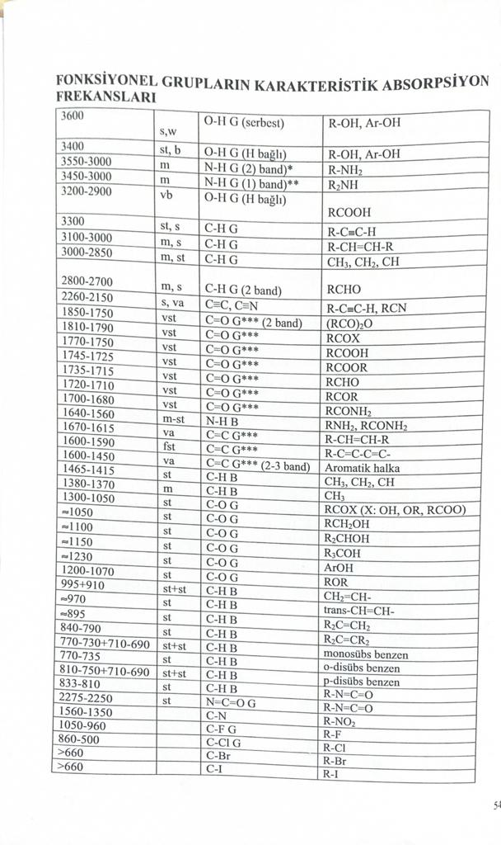

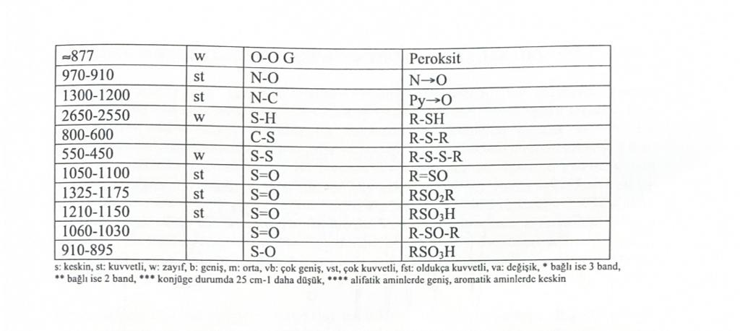
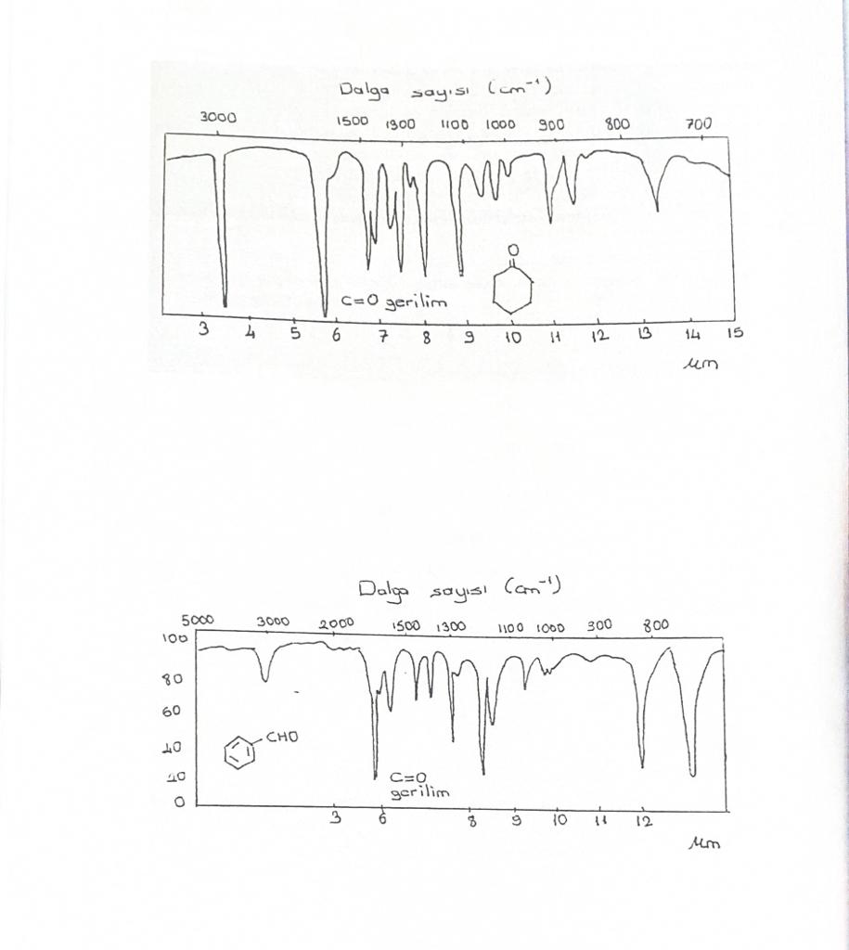

Nüvə maqnit rezonans spektroskopiyası (H-NMR)
NMR udma spektroskopiyasıdır.Üzvi maddələrin maqnit sahəsində radiasiyasını, radio tezlik bölgəsində udulmasını araşdırır.bu. nüvələrin maqnit kimi öz oxu ətrafında fırlanması prinsipinə əsaslanır. Bu nüvələr və elektronlar bir yük daşıyır və bu yük nüvənin öz oxu ətrafında dönərək spin hərəkəti deyilən hərəkət edir.bu hərəkət ox boyunca dipol və maqnit sahəsi yaradır. Yaranan dipolun böyüklüyü nüvə-maqnit momentidir.yükün bucaq momenti isə Spin kvant nömrəsi ilə təmsil olunur.nüvədəki protonların və neytronların öz spinləri var. Nüvədəki spin sayı bu spinlərin cəmidir.proton və neytronların toplamı cütdürsə spin sayı 1,2,3,4 kimi dəyərləri qəbul edir.belə nüvələrin maqnit xassəsi yoxdur (C¹², N¹⁴).proton və neytronların cəmi təkdirsə spin sayı 1/2, 3/2, 5/2 kimi dəyər alır.Bu cür nüvələrdə yük paylanması sferikdir və maqnit xüsusiyyətlərinə malikdir.(H¹, F¹⁹, C¹³və s)
Fırlanan nüvələr maqnit sahəsinə yerləşdirildikdə , tətbiq olunan maqnit sahəsi ilə birləşirlər. xarici sahəylə eyni istiqamətdə duruş aşagı enerji səviyyəsi, əks istiqamətdə duruş yüksək enerji səviyyəsinə uygundur. Nüvənin maqnit sahəsində oriyentasiyası 2l+1 formulu ilə hesablanır. Proton maqnit rezonans spektroskopiyasında ¹H nüvələri araşdırılır. Bu nüvənin maqnit sahəsində 2l+1 düsturuna görə 2.1/2 +1 oriyentasiyası var. Maqnit sahəsi tətbiq edildikdə protonlar maqnit sahəsi ilə eyni istiqamətdə və ya əks istiqamətdə yönlənir.
Paralel yerləşmə aşagı enerji vəziyyətidir. Antiparalel yerləşmə yuxarı enerji vəziyyətidir.
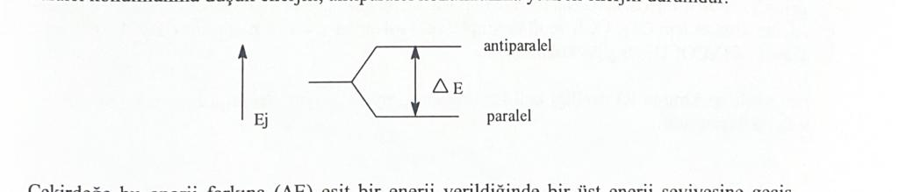

Bu enerji fərqinə bərabər enerji nüvəyə verildikdə ,daha yüksək enerji səviyyəsinə kecid baş verir.bu şəkildə maqnitlə yaradılan enerji səviyyələri arasındakı kecidlər tezlik radiasiyanın udulmasını tələb edir. Bu elektromaqnit spektrinin radio spektridir, tezlik zonasında baş verir.

Paralel və antiparalel yerləşdirmə arasındakı enerji fərqi:
I: spinlərin sayı (proton üçün 1/2)
Ho: tətbiq olunan sahə gücü
µ: maqnit momenti
ΛE = μ.Ho//İ
Bu enerji fərqi ΛE =h.v kimi də göstərilə bilər.
h: plank sabiti
v: udulmuş enerjinin tezliyi
İki tənlik birləşdirildikdə
h.v=u.Ho/I.
μ=y. h. 1/2 π olduğundan
y: giromaqnit nisbəti
h.v=y. h. 1/2π Ho/I
v: udulmuş enerjinin tezliyi
TMS
v=y.h. Ho/2 π olur.
Bu tənliyə NMR tənliyi deyilir.
NMR spektrində udma intensivliyi sabit tezlikdə maqnit sahəsini dəyişdirərək artır.
Maqnit sahəsi lazımi dəyərə çatdıqda, nüvə enerjini udur və rezonans yaradır.
Bu, elektrik cərəyanını buraxır. Alət bu cərəyanı siqnal vermək üçün gücləndirir
siqnallar verir. Standart və dalğa uzunluğuna görə udma intensivliyinin qrafikini çəkməklə NMR spektri əldə edilir. NMR spektri, NMR spektrometrləri
köməyi ilə götürülmüşdür
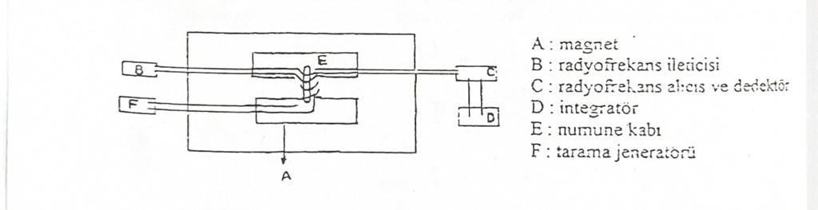

A: maqnit
B: radiotezlik ötürücüsü
C: radiotezlik qəbuledicisi və detektoru
D: inteqrator
E: nümunə qabı
F: skan generatoru
Maddənin NMR spektrləri üçün 5-10 mq nümunənin 0,3-0,5 ml deuteuro həlledicisindəki məhlul hazırlanır. Həlledici kimi istifadə olunan maddələrin tərkibində proton yoxdur. Bundan əlavə, bu həlledicilər inert, qeyri-polyardır və aşağı qaynama nöqtəsinə malikdir.
Bunun üçün CS2, CCl4 və deuterasiya edilmiş həlledicilər (deuterometanol-CD3OD, deutero aseton= CD3COCD3 və s.) istifadə olunur.
NMR spektri iki xüsusiyyəti müəyyən edir. Bunlar kimyəvi sürüşmə (proton rezonansı) və spin- spin qarşılıqlı əlaqəsidir.
Kimyəvi sürüşmə:
Nüvəyə təsir edən maqnit sahəsi eyni qaldıqda, həmin nüvə üçün udma həmişə eyni yerdə baş verir. Bununla belə, hər bir nüvə bu atomun yerləşdiyi elektron buludu ilə əhatə olunmuşdur, bu atomun oldugu mühitə görə fərqlənir. Bu elektronlar maqnit sahəsinin təsirini ləğv edəcək şəkildə formalaşır.
fırlanmağa məcbur olurlar (kölgələmə effekti). O, nəticədə kölgəli nüvədə rezonans doğuracaq sahə və ya tezlik dəyişiklikləri olur. Proton ətrafındakı kimyəvi mühitə görə qorunur, bu kimyəvi sürüşmə adlanır.
Fərqli elektron mühitlərə malik protonlar fərqli yerlərdə zirvəyə çatacağından, bu zirvələrin yerini müəyyən etmək üçün müxtəlif müqayisə həlledicilərindən istifadə olunur. Ən çox istifadə olunan həlledici TMS (tetrametilsilan) (CH3)4Si-dir. Bu maddənin istifadə səbəbi bütün üzvi protonlardan daha çox kölgə salır, üzvi həlledicilərdə həll olur, molekuldakı bütün protonların bərabər olması və qaynama temperaturunun (n.d.: 27°C) aşağı olması faktı.
Spektrdə TMS zirvəsi (δ=0 ppm) ilə istənilən protonun zirvəsi arasındakı məsafə
kimyəvi sürüşmə adlanır. Kimyəvi yerdəyişmə vahiddir və milyonda bir hissədir (ppm) kimi verilir. Bu dəyər alətdə müşahidə olunan protonun kimyəvi yerdəyişmə tezliyidir (v) tətbiq olunan tezliyə (v.) bölünür - megahertzlə - və 10⁶ -ya vurulur və δ ilə göstərilir.
δ = ν-νo/ ν0 .10⁶
Zirvələrin yerini göstərən başqa bir parametr τ (tao), dəyəri δ (siqma) ilə aralarında belə əlaqə var
τ=10-δ -dir.
δ şkala üzrə müqayisə etalonunun qiyməti sıfır, τ şkalasında isə qiyməti 10-dur.
Kimyəvi sürüşmə və elektronmənfilik arasında əlaqə var.
Atomların təsiri ilə elektron sıxlığı azalan protonda elektronların kölgə salma təsiri
azalma nəticəsində proton aşağı sahədə rezonans verir. Protonun bağlı olduğu atoma qonşu qrupların elektronmənfiliyi nə qədər çox olarsa, kimyəvi yerdəyişmə də bir o qədər çox olar.

Müxtəlif birləşmələrin təxmini kimyəvi dəyərləri aşağıdakı məhdudiyyətlər daxilindədir:
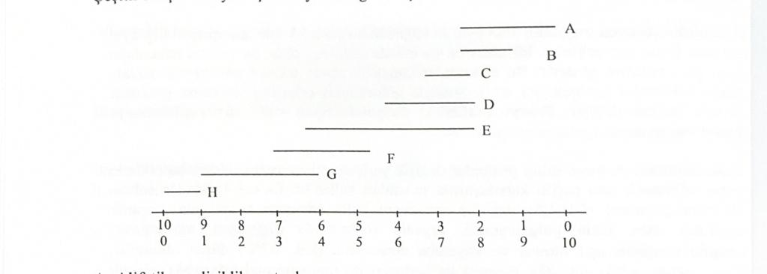

A: Alifatik və alisiklik protonlar
B: -əvəz edilmiş alifatik protonlar
C: Asetilen protonları
D: α-monəvəz edilmiş alifatik protonlar
E: a-əlaqələndirici alifatik protonlar
F: Olefin protonları
G: Aromatik və heteroaromatik protonlar
H: Aldehid protonlar

Spin-spin qarşılıqlı əlaqəsi:
Molekuldakı hidrogenlər təkcə xarici maqnit sahəsindən deyil, həm də qonşu protonlardan təsirlənir. O, həmçinin maqnit təsiri altındadır. Buna görə də, protonların zirvələri spin-spin qarşılıqlı təsirindən yaranır.
Karbonun bir protonunun parçalanması protonların qonşu karbona təsiri ilə baş verir. Qonşu karbonda n proton varsa, bölünmələrin sayı 2n1+1 düsturu ilə hesablanır. ¹H ücün I= ½ olduğundan bu dəyər n+1 olur. Birdən çox qarşılıqlı qrup varsa, bölünmə sayı (2nala+1) düsturu ilə hesablanır.(2nblb+1). 'H üçün bu dəyər (n_{a}+1)(n_{b}+1)-dir.
CH ₃CH ₂OH birləşməsindəki metil protonları 3-dür, çünki qonşu metilendə 2 proton var. Hidroksil protonları da metilen hidrogenləri ilə spin-spin qarşılıqlı təsirinə məruz qaldıgı ücün 3-ə bölünməlidir. Metilen protonları ilə həm metil, həm də hidroksil protonları ilə qarşılıqlı əlaqə qurdugu ücün
ab
Spin-spin qarşılıqlı təsirinin ölçüsü tətbiq olunan sahə qarşılıqlı əlaqə sabitindən asılı deyil (J) ilə göstərilir. J dəyəri v bölgüsü nəticəsində yaranan zirvələr arasındakı məsafəni ölçməklə tapılır və Hz olaraq ifadə edilir.
Yarılma nəticəsində əmələ gələn zirvə 1ədəd isə təkli (singlet), 2 ədəd isə dubl (dublet), 3 üçlü (triplet), 4 (quartet) kvartet adlanır. Bundan daha çox bölünən zirvələrə multipletlər deyilir. Multiplet yaradan zirvələrin intensivliyi qonşu karbon atomunun (at) üzərindəki protonların sayı ilə bağlıdır, (a+b)^{n}
düsturu ilə hesablanır (n: qonşu karbon atomunda hidrogenlərin sayı).
CH ₃CH ₂Cl molekulun NMR spektri tədqiq edildikdə, metil protonları üçlü (triplet) olaraq görülür və qonşu karbon atomu üzərində 2 proton oldugu ücün
(a+b)² =a² + ab+ b² = 1:2:1 intensivliyində görünür.
Metilen protonları dördlük (kvartet) şəklində görünür, bunlar (a+b)³= a³+
3a ²b+3b ²a +b ³ = 1:3:3:1 intensivlikdə.
Nümunə: Metil etil keton molekulunun NMR spektri tədqiq edildikdə,

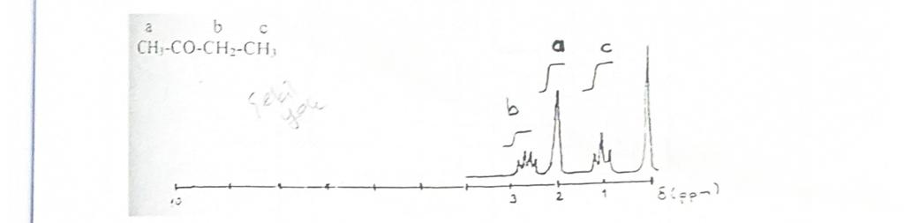

c protonları n+1 qaydasına görə 1,02 ppm-dir, çünki qonşu karbon atomunda iki proton var. O, həmçinin üçə (üçlüyə) bölünəcək və zirvə verəcək. Zirvənin altındakı sahə bu zirvənin 3 hidrogeninə uyğundur.
Bu zirvələr (a+b) ² düsturuna uyğun olaraq 1:2:1 intensivliyə malik olacaqdır.
Protonların yüksək sahəyə çıxmasının səbəbi elektronların kölgə salma təsiridir.
a) Tək pik 2,06 ppm-dir, çünki a protonlarının qonşu karbonda qarşılıqlı əlaqədə ola biləcəyi proton yoxdur və zirvənin altındakı sahə 3 hidrogenə uyğun olacaq. Bir zirvənin daha aşağı bir ərazidə çıxmasının səbəbi, qonşuluğundakı karbonil qrupunun təsiri ilə bağlıdır.
b) Protonları qonşu karbon atomunda qarşılıqlı təsir göstərə bilən 3 proton olduğundan, n+1 qaydaya görə, o, 4-ə (kvartetə) bölünəcək və 1:3:3:1 böyüklüyünə sahib olacaq ki, bu da 2,39 ppm-də 2 protona uygundur

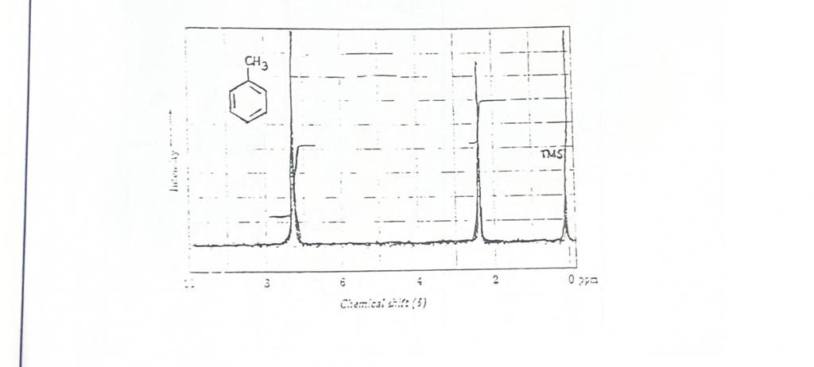

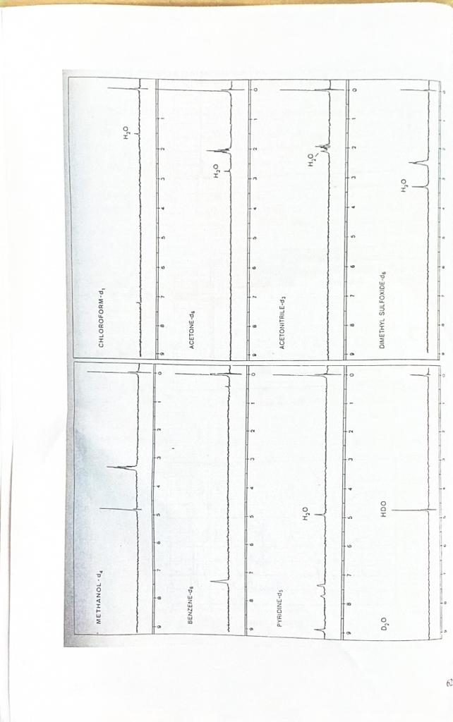
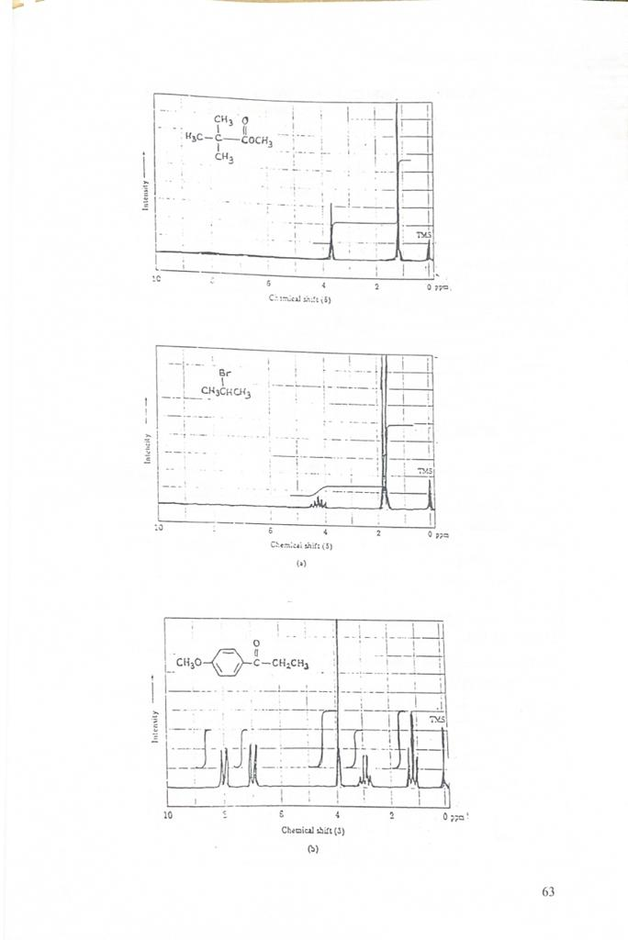

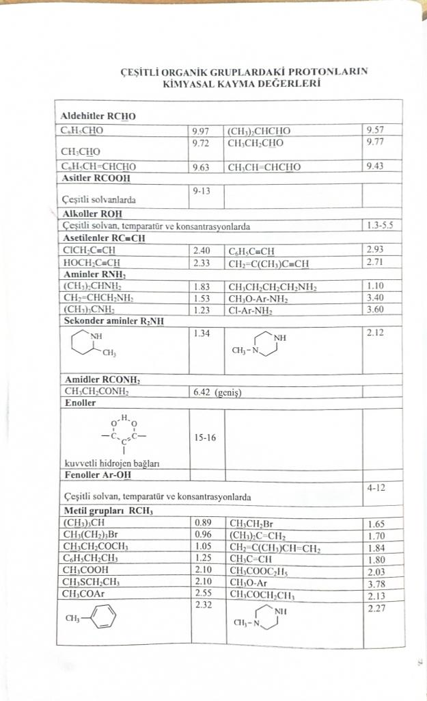
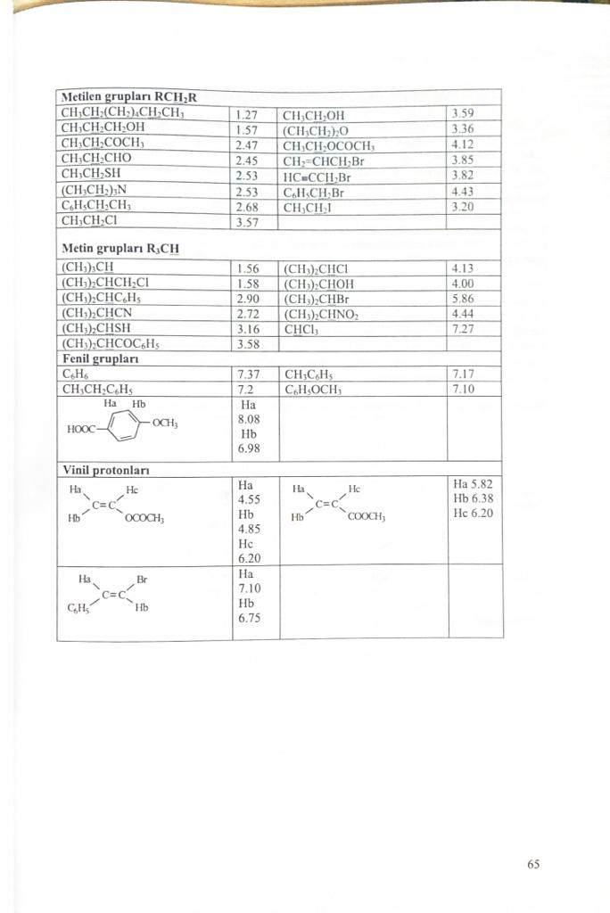

¹³C - NÜVƏ MAQNIT REZONANS SPEKTROSKOPİYASI
¹³C-NMR,¹ H-NMR spektroskopiyasına bənzər bir udma spektroskopiyası üsuludur.
Quruluşdakı karbon skeletindəki karbonları tanımaq üçün nəzərdə tutulub. ¹ H-NMR-də ümumi prinsiplər olduğu kimi. Elementar karbonun ən bol izotopu
¹²C-dir.-maqnit spini olmadıgı ücün NMR siqnalı vermir ¹³C izotopunun bolluğu 1,11%, maqnit fırlanması var və NMR-siqnalı verir.
¹³C-ün spin vəziyyətləri (+) ½ və (-) ½-dir. Bu xüsusiyyətdən istifadə edərək,
molekuldakı karbonları və onların mövqelərini təyin etmək olar.
¹³C bollugunun az olması o deməkdir ki, onların aşkarlanmasında həssas alətlərdən istifadə edilməlidir. Bu az bolluq siqnallar arasında daha az müdaxilə
ilə nəticələnir. Bu vəziyyət "C-NMR spektrlərinin daha az mürəkkəb olması ilə nəticələnir. ¹H-NMR spektrləri 20 ppm diapazonunda nəzarət edilərkən, ¹³C-NMR spektri 200 ppm diapazonuna yayılır.
¹³C və ¹H- nüvələri arasında spin-spin qarşılıqlı əlaqəsi var. Spin-spin ayrılması ilə
spektrdə zirvələri təkli(singlet) olaraq müşahidə etmək olar. Bu vəziyyət protonun ayrılması adlanır.(proton decoupling)
¹³C və¹ H-nüvələri arasındakı əlaqə qarşılıqlı əlaqəsinə əsaslanan texnikaya proton off-rezonans texnikası deyilir. Bu halda, karbonların parçalanmasında daşıdıqları protonlarla əlaqədardır. Karbonun üzərindəki protonların sayından bir çox olması yarılır.
Buna görə; CH3 qrupları kvartet, CH2 qrupları triplet, CH qrupları dublet olaraq müşahidə edilir. Üzərində hecbir proton olmayan karbon atomu singlet kimi müşahidə olunur.
Bəzi qrupların təxmini ¹³C kimyəvi dəyərləri (δ, ppm ilə) aşağıda verilmişdir.
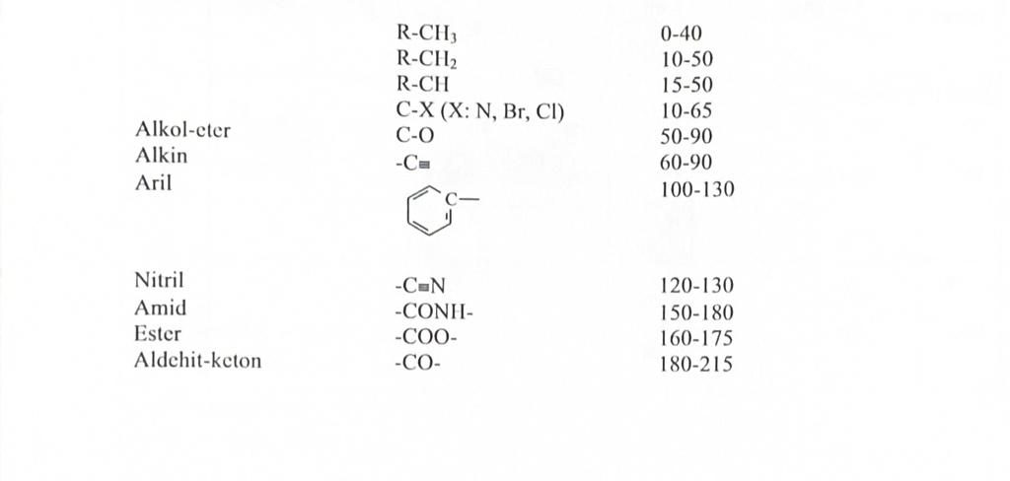
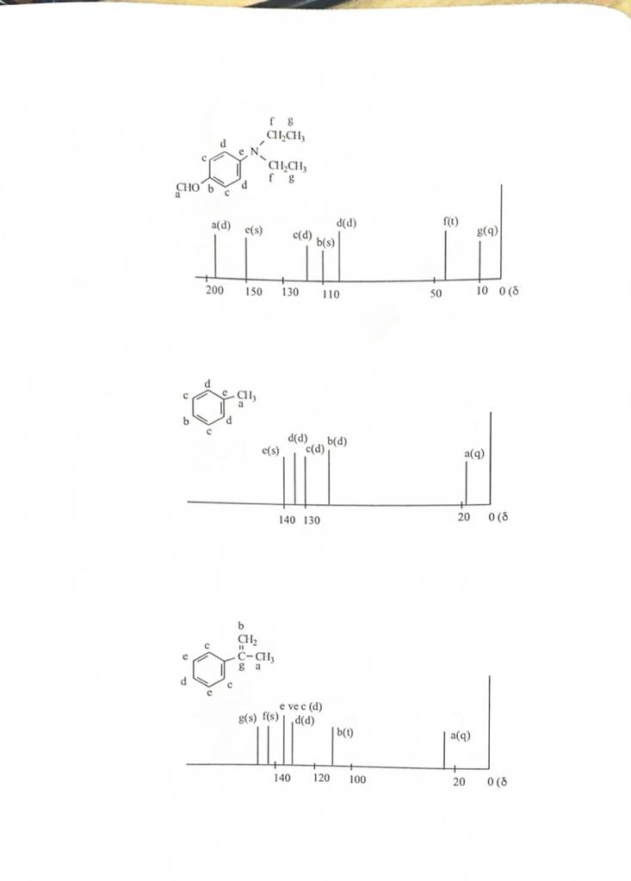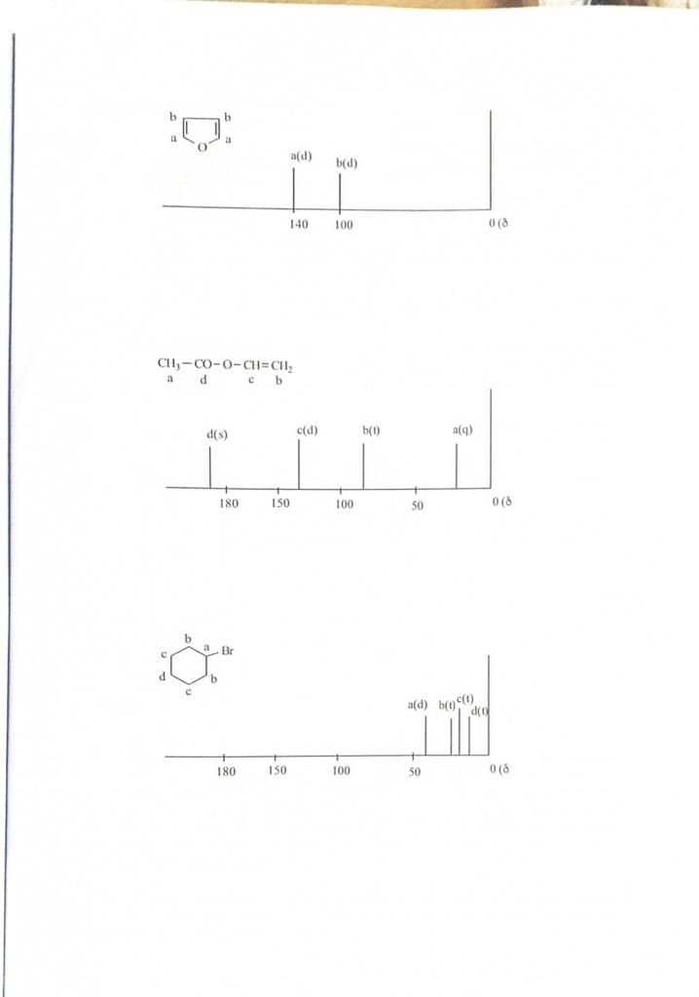

KÜTLƏ SPEKTROSKOPİYASI
Gaz halındakı maddənin yüksək enerjili elektron şüasının bombardmanı nəticəsində əmələ gələn müsbət yüklü atom və ya qrupların kütlə/yük (m/e) nisbətinə görə aşkarlanması spektroskopiyanın əsasını təşkil edir.
M+ e_ -------- M⁺ + 2e_
Tətbiq olunan elektron bombardmanının enerjisi daha da artırsa, bu (+) yüklü ionlar digər müsbət yüklü ionlara çevrilə bilər.
M + ---------- M₁ + M₂
Bu müsbət yüklü hissəciklər elektrostatik sahənin təsiri ilə sürətlənir və sabit
maqnit sahəsi olan analiz borusuna göndərilir. Burada elektrostatik sahənin gərginliyi dəyişdirilərək ionların m/e nisbətinə görə qeydə alınması ilə əldə edilən spektr kütlə spektri adlanır.

A molekullarının giriş yeri
H-sürətləndirici
K-çıxış yuvası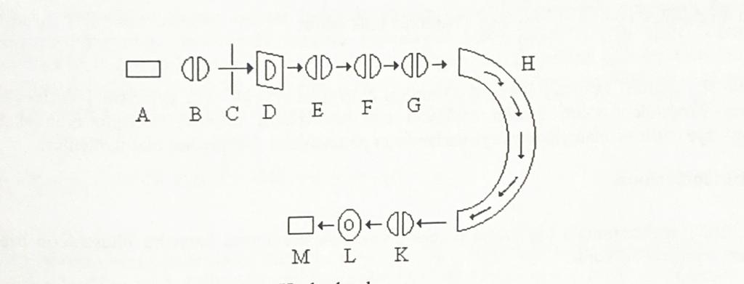
L- kollektor zonası
M- detektor
C- ionlaşma yeri
D- yarıq
F- sürətləndirici
E-isidici
G- toplayıcı
Daha az uçucu mayelər və bərk maddələr qızdırıla və uçucu hala gətirilə və ya uçucu törəmələrə çevrilərək alətin ionlaşma zonasına göndərilir. ionlaşma zonasına daxil olan qaz nümunənin təzyiqi təxminən 10 ⁻⁵-10 ⁻⁶ torr olaraq tənzimləndikdən sonra qaz molekulları, 70 eV enerjili elektronlardan istifadə edərək bombardman edilir. Bunun nəticəsində bir elektron molekuldan çıxarıldıqda müsbət ionlar əmələ gəlir. birbaşa ionlaşma üçün
elektron bombardmanı (elektron vurma), elektrik sahəsinin ionlaşması və ya kimyəvi ionlaşdırma üsullarından istifadə edilir.
Nəticədə (+) ionlar sürətləndirici plitələr arasında göndərilir. Sürətləndirici lövhələr arasında 2-8 kV potensialını tətbiq etməklə, (+) yüklü ionlar sürətlənir və müəyyən bir yarıqdan keçir., ion şüasının qalınlığı tənzimlənir.

Sürətləndirici ionların enerjiləri:
e= ion yükü
V= sürətləndirici potensial
E= e.V dir.
Bu enerji ionların kinetik enerjisinə bərabərdir.
m=ion yükü v= ion sürəti
eV= 1/2mv²
Maqnit sahəsində (H) ,ionlar radiusu r olan dairəvi yol izlənilir.
r= mV/eH
Bu iki tənlikdən m/e= H² r²/2V əlaqə əldə edilir.
V və H dəyərləri sabit saxlanılırsa, eyni m/e nisbətinə malik ionlar eyni radius yolu izləyirlər.
Çıxış yarığından keçən ionlar kollektor elektroduna düşür. Nəticədə ion cərəyanı
sahə gücü və ya sürətləndirici potensialın funksiyası kimi gücləndirilir və ölçülür.

kütlə spektri
Kütləvi spektrində (+) yüklü hissəciklərin m/e nisbətinə qarşı bu komponentlərin
konsentrasiyalar verilir.
Bir elektronun molekuldan çıxarılması ilə əmələ gələn ion molekulyar ion (M) və ya ana ion adlanır.
M+e= M+ 2e
molekulyar ior
Bu ion 10 saniyə ərzində parçalanmamış qala bilsə, detektora cataraq molekulyar ion piki (əsas zirvə-valideyn zirvəsi) verir. Molekulyar ionun kütləsi birləşmənin molekulyar çəkisinə bərabər oldugu ücün bu birləşmənin dəqiq molekulyar çəkisini təyin etmək üçün vacibdir. Ən çox spektrdə İonun ən yüksək intensivliyi və ya miqdarı olan zirvəsi təməl zirvəsi (baza zirvəsi) adlanır. Bu zirvənin intensivliyi
100% fərz etsək, digər zirvələrin intensivliyi əsas zirvənin %-i kimi qeydə alınır. əsas zirvə molekul üçün xarakterikdir və parçalanmanın haradan gəldiyini göstərir. Spektrdə molekulyar zirvəyə əlavə olaraq M+1 və M+2 zirvələri görünür. İzotop zirvələri də bu zirvələrə deyilir. Bu zirvəyə atomların izotopları səbəb olur.
Kütləvi spektrdə absis kütlə/yük (m/c) qiymətləridir və ordinat isə 100% kimi əsas zirvə kimi qəbul edilərək İonların nisbi bolluğunu göstərir.

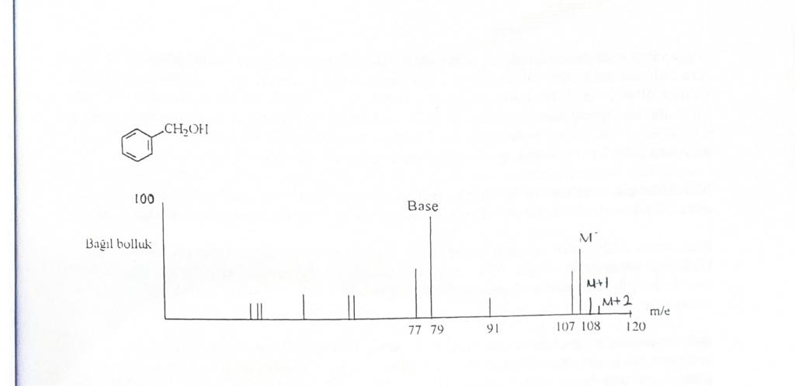

İonlaşma zonasında əmələ gələn ionlar sürətləndirilmədən və kütlə ayırıcısına gəlməzdən öncə əgər parçalanırsa, spektrdə qeyri-sabit (metastabil) zirvələr müşahidə olunur. Bu zirvələr, onlar müəyyən eni var və tam sayda olmayan m/e dəyərlərdə cıxar . Misal üçün, əgər 120 kütləsi olan asetofenon molekulu ayırıcıya girməzdən əvvəl CH ₃ qrupunu itirirsə, 105 və kütləsi 77 olan ionlar əmələ gəlir. İon kütləsi 105 olan iondan CO molekulu ayrılaraq C ₆ H ₅ ionu əmələ gəlir.
m _{1—}m₂ bölməsinə aid metastabil zirvələri m=m ₂ ²/m ₁, kütlə dəyərlərində müşahidə olunur. Çünki, Asetofenon spektrində (77) ²/105= 56,5 və
(77) ²/120=49,4 (m/e) iki geniş zirvə gözlənir.
Molekulyar ion pikinin tanınması
Bir elektronun molekuldan çıxması nəticəsində molekulyar ion əmələ gəlir. Bəzən molekulyar ion zirvəsi spektrdə çox kicik görünür və ya ümumiyyətlə görünmür. Bu vəziyyətdə, maddənin miqdarı artırılaraq maksimum həssaslıqla yeni spektr əldə edilir. Yenə də molekulyar ion zirvəsi görünməzsə, deqradasiya məhsullarının bəzi spesifik zirvələrindən dolayı molekulyar ion zirvəsini tapmağa çalışır. Məsələn, spirtlərdən bir mol su itirmiş bir ion zirvəsi görünə bilər.
Bəzən molekulyar ion zirvəsi birləşmənin törəməsinin hazırlanması ilə müəyyən edilir.

C- Be heteroatomuna bitişik
gildə parçalanırlar.
Başqa bir üsulda, itələyici gərginliyi azaltmaqla ionlar ionlaşma bölgəsində uzun müddət qalarsa molekulların toqquşma ehtimalı artırılır. Burada kiçik bir məbləğ
İonizə olunmuş,böyük hissəsi isə ionizə olmamış qaz halında neytral molekullar tapılır. Əgər maddənin tərkibində heteroatomlar varsa (ON,S), molekulların bir-biri ilə toqquşmasının nəticəsində molekulyar iona,neytral molekuldan bir hidrogen transfer olaraq bir kütlə artıqlığı M+1 piki meydana gəlir.
Molekulda heteroatomlar varsa, M+1 pikinin miqdarı artır.
Molekulyar zirvə bəzi qaydalardan da çıxarıla bilər. Azot qaydasına görə; ikiqat molekulyar çəkisi olan molekulda cüt sayda azot atomu var və ya hec yoxdur, tək nömrəli molekulda isə tək sayda azot atomu var.
Efir, efir, amin, nitrit və nitril qruplarını ehtiva edən birləşmələrdə molekulyar ion zirvəsi aşkar edilə bilməz.
Hidrogenin ötürülməsi nəticəsində yaranan M-1 zirvələrinin intensivliyi və davamlılığı yüksək olduğundan molekulyar pik aşkar edilə bilər. Həmçinin, molekulyar iondakı azotun hamısı (əgər varsa) iondadır.
Əgər birləşmədə xlor atomu varsa, M+2 zirvəsi əsas zirvənin 1/3-ə bərabərdir, əgər tərkibində brom atomu varsa, M+2 zirvəsi əsas zirvəyə yaxınlaşır. Əgər birləşmədə bir xlor və ya bir brom və ya iki xlor və ya iki brom varsa, M+2
zirvəsinə əlavə olaraq M+4 piki , üç xlor varsa, M+2, M+4, M+6 zirvələri görünür. Bu xüsusiyyətlərinə əlavə olaraq, spektrdə ən görkəmli zirvələrin nə olacağını təxmin edə bilmək üçün bəzi qaydalar var. Bunlara parçalanma qaydaları deyilir.
Tətbiq sahəsi
1. Düz zəncirli birləşmələrdə molekulyar ionların nisbi bolluğu yüksəkdir və budaqlanma ilə bu azalır.
2. Homoloji sıralarda molekulyar çəki artdıqca molekulyar ion pikinin intensivliyi azalır.
3. Budaqlanmış birləşmədə parçalanma daha çox budaqlanmış karbonda baş verir. Budaqlanma, parçalanma nə qədər böyükdürsə, bir o qədər asan olur. Bu, əmələ gələn karbon ionunun davamlılığı ilə bağlıdır.
4. Tərkibində qoşa rabitəli, siklik quruluşlu aromatik və heterosiklik birləşmələrdə molekulyar ion sabitdir.Bu ionun nisbi bolluğu yüksəkdir.
5. İkiqat bağlar, molekulun alilik parçalanması və rezonansa görə möhkəm alilik.
Karbonium zirvəsi verir.
6. Doymuş halqalarda yan zəncir a- bağından qırılır və müsbət yük halqada qalır.
7. Alkillə əvəzlənmiş aromatik birləşmələrdə qırılma ẞ bağında baş verir və rezonansla sabitləşir, benzil və tropilium ionları əmələ gətirir.
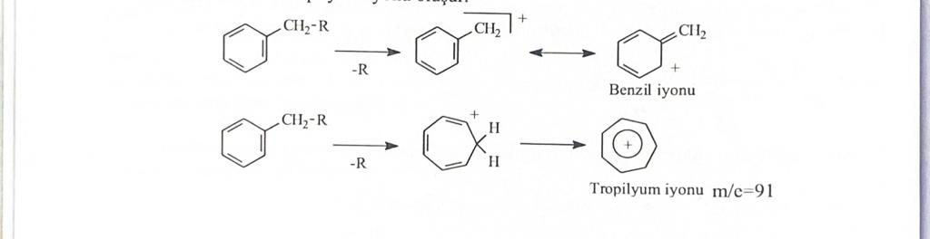

8. Heteroatoma qonşu C-C rabitələri, adətən (+) yük heteroatomda olacaq
şəkildə parçalanırlar.
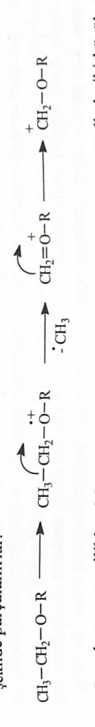

9. Parçalanma adətən , məsələn, CO, olefin, H₂O, NH2, H2S, HCN, merkaptan və spirt kimi kicik və neytral molekulların əmələ gəlməsi ilə başa çatır. Bu molekulların ayrılması intramolekulyardır. Bu yerdəyişmə reaksiyaları ilə birlikdə gedir.
Molekulyar çəkinin təyini
Molekulyar çəki ,spektrdəki molekulyar ion zirvəsi (M') ilə müəyyən edilir. M+1 və M+2 zirvələri hündürlükləri ölçülür. Molekulyar ion pikinin hündürlüyünü 100% qəbul edərək M+1 və M+2 piklərin nisbi miqdarı müəyyən edilir. Sonra empirik düstur və M+1 və M+2 zirvələrinin nisbi miqdarların verildiyi cədvəllərin (Beynon cədvəlləri) köməyi ilə maddənin təyini aparılır.
Maddənin düsturunu tapmaq üçün əvvəllər qeyd olunan azot qaydası da istifadə olunur.
Tətbiq sahəsi
2. quruluşun təyinində
3. Molekulyar çəkinin təyinində,
Budaqlanma:
4. İzotop tədqiqatında
5. Kəmiyyət məqsədləri üçün istifadə olunur.

Ultrabənövşəyi və görünən sahədə spektroskopiya
Bir molekul elektromaqnit şüalanmaya məruz qalarsa, şüalanmanın enerjisi molekulun elektron enerji səviyyəsinə bərabər olduqda ,bu şüa molekul tərəfindən udulur, elektronlar yuxarı elektron səviyyəsinə qalxır.bunun baş verməsi ücün udulmuş şüalanma enerjisi bu iki səviyyə arasındakı enerji fərqinə olmalıdır.
Ϫ E= E ₂-E₁
Şüalanma tezliyi E= h. v oldugu ücün
Ϫ E= h.c/λ
Enerji fərqi nə qədər böyükdürsə, şüalanmanın dalğa uzunluğu da bir o qədər kiçik olur.
Absorbsiya və udulma tezliyi molekulyar quruluşdan asılıdır. əsas səviyyəli elektronlar nə qədər zəif bağlanmış və hərəkətlidirsə , udma tezliyi bir o qədər kiçik olar.
Bir molekulda valent elektronlar 3 növdür.
a) Siqma (8) elektronları: Doymuş karbohidrogenlərdə monovalent rabitə əmələ gətirirlər.
b) Pi (π) elektronları: doymamış karbohidrogenlərdə siqma rabitələri ilə bərabər etilen bağları meydana gətirirlər.
c) Bağlanmayan (n) elektronlar: Heteroatomları daşıyan birləşmələr siqma rabitə ilə yanaşı rabitə əmələ gətirməyən n elektronlara malikdir.
Bu elektronların elektromaqnit şüalanmasına qarşı davranışı aşağıdakı şəkildə göstərilmişdir.

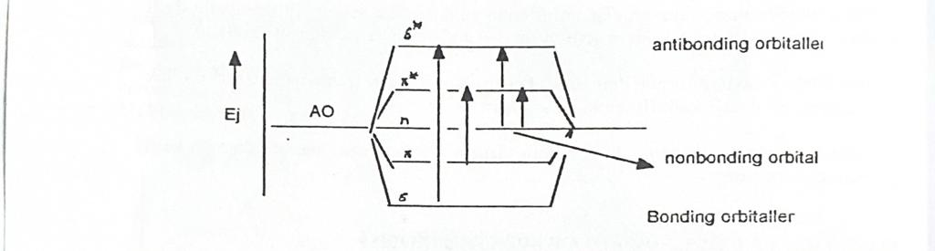

Üzvi birləşmələrdə UB və görünən radiasiya udulur və δ, π və n elektronlar yuxarı enerji səviyyələrə yüksəlir. Bu, elektronların həyəcan səviyyələri * ilə göstərilir. Bunlar δ-δ*-, π -π*, n- π*, və n- δ* -keçidlərdir və keçidlər üçün tələb olunan enerji sırası δ-δ*> π -π* > n- δ* > n- π*
δ-δ* keçidləri: Bunlar ən yüksək enerji tələb edən keçidlərdir. λ < 190 nm olmalıdır. Doymuş karbohidrogenlərdə olur.
π -π* keçidləri: Daha az enerji tələb edir və doymamış karbohidrogenlərdə olur. Bu keçidlər 200 nm- ətrafında baş verir.
n- δ* keçidləri: Heteroatomları olan doymuş birləşmələrdə 8 elektrondan əlavə
Onun n qoşalaşmamış elektronu var. Onlar δ antibondinq orbitalına keçirlər. bu keçidə səbəb olan qruplar halogenlər, efirlər, tioefir, amin, hidroksid, sulfiddir.
n- π* keçidlər: C-O, C-S, C-N qrupları olan birləşmələrdə heteroatomda sərbəst elektron cütlərinin π * orbitallara keçidi ilə baş verir. Ən az enerji tələb edən keçidlər olub 250-300 nm- ətrafında baş verir.

UB-də udma zolaqları 4 növdür.
1) R zolagı : Karbonil və nitro kimi tək xromofordakı n- π* keçiddə meydana gəlir, ε -dəyərləri 100-dən azdır.
2) K zolağı: - π-π qoşma bağı olan birləşmələrdə π -π* keçidə aid zolaqlardır.
- ε dəyərlər 10000-dən yuxarıdır.
3) B zolagı (benzenoid zolağı): Aromatik və heteroaromatik sistemlərdə müşahidə olunur.
4) E zolaq (Etilen bandı): Aromatik quruluşun xarakterik zolaqlarından biridir.
ε dəyərlər 2000-14000 arasıdır.
UB və görünən bölgədə udma göstərən və π elektronları və ya paylaşılmamış elektronlar saxlayan funksional qruplara xromoforlar (-C-C-, C-O, C-N-, fenil və s.) deyilir. Tək başına udma olmadıqda, xromofor qrupları ilə birləşdirildikdə udma verən qruplara köməkci-xromoforlar (-OH, -NH2, -SH, -OR, -X) deyilir. Udmanın həlledicisi təsiriylə dalğa uzunluğunun daha uzun yerdəyişməsi
Batokromik sürüşmə, daha qısa yerdəyişməsi hipsokromik sürüşmə adlanır.
Absorbsiya intensivliyini artmasına hiperkromik təsiri, onun azalması hipoxrom effekt adlanır.
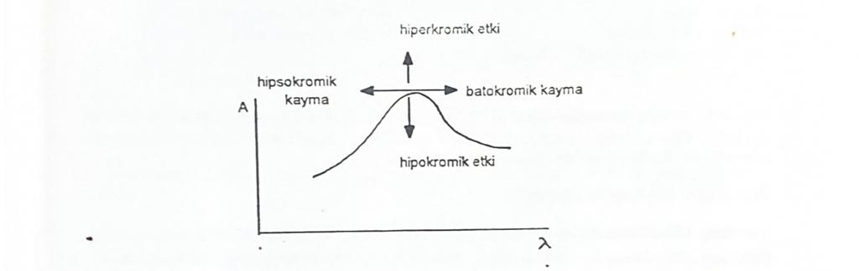

Elektron keçidlərə səbəb olan radiasiya molekul tərəfindən udulacaq. UB və görünən sahədəki ,dəyişən radiasiya dalğa uzunluğunda udmanı göstərən əyrilər UB-də spektrini verir.
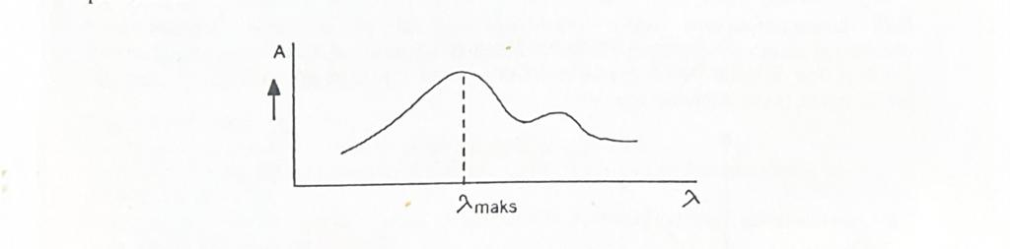

Absorbsiya zolağının yeri işığın dalğa uzunluğuna uyğundur. Absorbsiya intensivliyi, elektronların həyəcanlılığı ilə bağlıdır. müəyyən konsentrasiyalı maddə məhlulu maksimum udduğu dalğa uzunluğu 300nm kimi bildirilir.

Maksimuma təsir edən amillər bunlardır:
a) həlledicinin cinsi,
b) Xromoforun həndəsəsi,
c) Əvəzedici effekt.
Maddənin quruluşu çox mürəkkəb olsa da, UB spektri çox mürekkəb olmaya bilir.
UB spektri təhlil edilən maddədə bəzi qrupların olması haqqında bəzi məlumatları versə də, birləşmənin tam diaqnozunu qoymaq kifayət deyil.
Absorbsiyadan ,xüsusilə kəmiyyət analizində tez-tez istifadə olunur.
Tək dalğa uzunluğunun işığı (monoxromatik) məhluldan keçdikdə işıq intensivliyinin azalması; şüalanma intensivliyi (1), işığı udan maddənin konsentrasiyası (c) və işığın keçdiyi məhlul təbəqəsinin uzunluğu(b). İlə mütənasibdir. Bu, Lambert-Beer qanunu kimi tanınır.


dalğa uzunluğuna baxın
lo =la + ly + I
Io: düşən işığın intensivliyi
-dlo= k.I.c.db
Ia: udulmuş işığın intensivliyi
-ln/Io = k.b.c
-log I/lo =k.b.c./2.303
Iy: əks olunan işığın intensivliyi
I: Keçən işığın intensivliyi
-log I/Io= a.b.c və log Io/I = a.b.c.
A = a.b.c
Log Io/I nisbəti absorbans adlanır və A ilə işarələnir.
I/Io nisbəti T ( transmittans) ilə göstərilir.
Əgər c molyar konsentrasiyadırsa, b sm ilə verilir, onda a; molar absorbsiya olub ε ilə göstərilir və sönmə əmsalı (ekstinksiyon ) adlanır.
Bəzi qruplar üçün ε dəyəri:
İkiqat rabitə: 170-178 nm (ε: 10,000-20,000), 185-205 nm (ε: 100-1200) - π→π*
Üçqat bağ: 170-178 nm (ε: 6,000-10,000), 185-195 nm (ε: 100-1200), 223 (ε: 500), π -π*
Fenil qrupu: 200-210 nm (ε: 2.000-8.000), 250-265 nm (π: 150-250) -π→π*
Spirt: 180-185 nm (e: 500) - n→π*
Karbonil: 150-160 nm (ε: 500) - n→δ*
Müəyyən konsentrasiyalarda maddənin məhlulunun λ_{max} da müxtəlif konsentrasiyalardakı məhlulun udulması ölçülür və qrafiki çəkilirsə, başlanğıcdan keçən əyri alınır. Bu ideal Lambert-Beer əyrisidir. Bu xəttin tənliyi y = ax + b (b) xəttin y oxunu kəsdiyi nöqtə, (a) isə xəttin hündürlüyüdür.


Bir maddənin Lambert-Beer qanununa uyması və kəmiyyət analizinin aparılması üçün bəzi şərtlər var:
İstifadə olunan işıq monoxromatik olmalıdır
Temperaturda böyük dəyişikliklər olmamalıdır
Maddənin strukturu konsentrasiyanın dəyişməsindən asılı olaraq fərqlənməməlidir.
-Nümunə və standart eyni həlledicidə hazırlanmalıdır.
Nümunədəki maddə miqdarı, əyrilərin köməyi ilə müəyyən edilə bilər cihazda oxunan udma göstəricisindən nümunə konsentrasiyasına kecilir.
Tək analizlə yanaşı, əlavə udma qabiliyyətindən istifadə etməklə çoxlu analizlər aparmaq da mümkündür.
Nümunə hazırlamaqda və spektr almaqda maddənin müvafiq həlledicidəki (adətən 10⁻⁴-10⁻⁵ M) məhlulları hazırlanaraq və onların udulması 1 sm kyuvetlərdə ölçülür.
Alət
Spektrləri əldə etmək üçün spektrofotometrlərdən istifadə olunur. Tək şüa spektrofotometrləri və ya ikiqat şüa. Bütün spektrofotometrlər oxşar hissələrə malikdir. Amma tədqiq olunan dalğa uzunluğuna görə bəzi fərqlər göstərirlər.
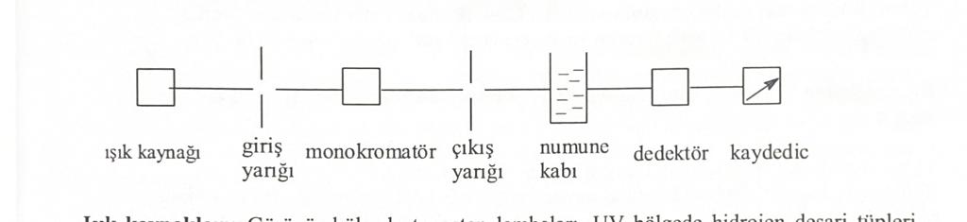

İşıq mənbələri: görünən bölgədə volfram lampaları, UB bölgəsində hidrogen axıdıcı borular
istifadə olunur.
Monoxromatorlar: Polixromatik işığı monoxromatik şüalara çevirir. Bu məqsədlə kvars prizmalarından və difraksiya şəbəkələrindən istifadə edilir.
Nümunə qabı: Görünən bölgədə şüşə və UB bölgəsində kvars qablar istifadə olunur.
Detektorlar: Nümunədən keçən şüanı başqa enerjiyə çevirən cihazlardır. UB və
görünən sahədə istifadə olunan detektorlar iki növdür.

-Fotomultiplier detektorları: Onlar şüalanmanın enerjisini elektrik enerjisinə çevirirlər.
-Fotovoltaik detektorlar: Fotonun təsiri nəticəsində baş verən gərginlik dəyişikliyini ölçürlər.
Tətbiq sahəsi:
- Quruluşun təyinində: Xüsusilə, xromofor qruplarının mövcudluğunun aşkarlanmasında,
- naməlum maddənin spektrinin keyfiyyət məqsədləri üçün məlum olanlarla müqayisəsi;
- Kəmiyyət məqsədləri üçün,
-Stereokimyəvi və həndəsi izomer tədqiqatları, reaksiya kinetikasının öyrənilməsi və tarazlıq sabitini tapmaq üçün istifadə olunur.

